О государственных премиях Республики Казахстан в области науки и техники имени аль-Фараби, гуманитарных наук имени А. Байтурсынулы и литературы и искусства имени Абая
Указ Президента Республики Казахстан от 21 января 2015 года № 993.
Сноска. Заголовок - в редакции Указа Президента РК от 11.08.2022 № 977 (вводится в действие со дня его первого официального опубликования).
Подлежит опубликованию в
Собрании актов Президента
и Правительства Республики
Казахстан в полном объеме и
в республиканской печати в изложении
В целях совершенствования системы государственного премирования за достижения в области науки и техники, литературы и искусства ПОСТАНОВЛЯЮ:
1. Учредить Государственную премию Республики Казахстан в области науки и техники имени аль-Фараби, Государственную премию Республики Казахстан в области гуманитарных наук имени А. Байтурсынулы и Государственную премию Республики Казахстан в области литературы и искусства имени Абая.
Сноска. Пункт 1 - в редакции Указа Президента РК от 11.08.2022 № 977 (вводится в действие со дня его первого официального опубликования).
2. Утвердить:
1) Положение о государственных премиях Республики Казахстан в области науки и техники имени аль-Фараби, гуманитарных наук имени А. Байтурсынулы и литературы и искусства имени Абая согласно приложению 1 к настоящему Указу;
2) Положение о Комиссии по присуждению государственных премий Республики Казахстан в области науки и техники имени аль-Фараби и гуманитарных наук имени А. Байтурсынулы согласно приложению 2 к настоящему Указу;
3) Положение о Комиссии по присуждению Государственной премии Республики Казахстан в области литературы и искусства имени Абая согласно приложению 3 к настоящему Указу;
4) состав Комиссии по присуждению государственных премий Республики Казахстан в области науки и техники имени аль-Фараби и гуманитарных наук имени А. Байтурсынулы согласно приложению 4 к настоящему Указу;
5) состав Комиссии по присуждению Государственной премии Республики Казахстан в области литературы и искусства имени Абая согласно приложению 5 к настоящему Указу;
6) описание диплома и нагрудного знака лауреата Государственной премии Республики Казахстан согласно приложению 6 к настоящему Указу.
Сноска. Пункт 2 - в редакции Указа Президента РК от 11.08.2022 № 977 (вводится в действие со дня его первого официального опубликования).
3. Правительству Республики Казахстан в месячный срок принять необходимые меры по реализации настоящего Указа.
4. Признать утратившими силу некоторые указы Президента Республики Казахстан согласно приложению к настоящему Указу.
5. Контроль за исполнением настоящего Указа возложить на Администрацию Президента Республики Казахстан.
6. Настоящий Указ вводится в действие с 1 января 2015 года и подлежит официальному опубликованию.
Президент  Республики Казахстан | Н. НАЗАРБАЕВ
ПРИЛОЖЕНИЕ 1
к Указу Президента
Республики Казахстан
от 21 января 2015 года № 993
Сноска. Правый верхний угол - в редакции Указа Президента РК от 11.08.2022 № 977 (вводится в действие со дня его первого официального опубликования).
ПОЛОЖЕНИЕ
о государственных премиях Республики Казахстан в области науки и техники имени аль-Фараби, гуманитарных наук имени А. Байтурсынулы и литературы и искусства имени Абая
Сноска. Положение - в редакции Указа Президента РК от 11.08.2022 № 977 (вводится в действие со дня его первого официального опубликования).
1. Государственная премия Республики Казахстан в области науки и техники имени аль-Фараби (далее – Государственная премия в области науки и техники имени аль-Фараби), Государственная премия Республики Казахстан в области гуманитарных наук имени А. Байтурсынулы (далее – Государственная премия в области гуманитарных наук имени А. Байтурсынулы) и Государственная премия Республики Казахстан в области литературы и искусства имени Абая (далее – Государственная премия в области литературы и искусства имени Абая) являются высшим признанием заслуг деятелей науки, техники, литературы и искусства перед обществом и государством.
2. Государственные премии в области науки и техники имени аль-Фараби и гуманитарных наук имени А. Байтурсынулы присуждаются гражданам Республики Казахстан за:
1) научные открытия, оказавшие влияние на социально-экономическое и научно-техническое развитие на национальном и/или международном уровне;
2) монографии и научные работы, открывшие новые области знаний и/или новое направление в одной области знаний;
3) результаты научной и научно-технической деятельности, обеспечившие изменения в государственной политике;
4) разработку и организацию производства новых видов техники, материалов и технологий, обеспечивших экономический и (или) социальный эффект, их внедрение в различные отрасли экономики на основе проведенного исследования;
5) разработку и создание принципиально новых изделий, технологических процессов в различных отраслях экономики, содержащих сведения, отнесенные к государственным секретам;
6) инновационное преобразование научных знаний в коммерческие продукты, процессы или услуги, имеющие экономические и социальные преимущества;
7) подтвержденные результаты инновационной деятельности по внедрению в производство технологий, обеспечивших решение приоритетных социально-экономических задач и рост конкурентоспособности Республики Казахстан на внутреннем и внешнем рынках.
Государственная премия в области литературы и искусства имени Абая присуждается гражданам Республики Казахстан и иностранцам за выдающиеся произведения в области литературы и искусства, признанные особо ценным вкладом в развитие культуры Казахстана.
3. Государственная премия в области науки и техники имени аль-Фараби, Государственная премия в области гуманитарных наук имени А. Байтурсынулы и Государственная премия в области литературы и искусства имени Абая присуждаются Президентом Республики Казахстан.
Один раз в два года присуждаются две государственные премии в области науки и техники имени аль-Фараби, одна – в области гуманитарных наук имени А. Байтурсынулы и две – в области литературы и искусства имени Абая.
Ограничения, предусмотренные частью второй настоящего пункта, не распространяются на присуждение государственных премий в годы празднования юбилеев Абу Насра аль-Фараби, Ахмета Байтурсынулы и Абая Кунанбайулы на международном и республиканском уровне.
4. Работы, выдвинутые на соискание Государственной премии в области науки и техники имени аль-Фараби, Государственной премии в области гуманитарных наук имени А. Байтурсынулы и Государственной премии в области литературы и искусства имени Абая рассматриваются комиссиями по присуждению государственных премий Республики Казахстан в области науки и техники имени аль-Фараби, гуманитарных наук имени А. Байтурсынулы и литературы и искусства имени Абая (далее – комиссии).
Состав комиссий и положения о них утверждаются Указом Президента Республики Казахстан.
Обеспечение деятельности Комиссии по присуждению государственных премий Республики Казахстан в области науки и техники имени аль-Фараби и гуманитарных наук А. Байтурсынулы осуществляется Министерством науки и высшего образования Республики Казахстан, Комиссии по присуждению Государственной премии Республики Казахстан в области литературы и искусства имени Абая – Министерством культуры и спорта Республики Казахстан.
5. Государственная премия в области науки и техники имени аль-Фараби, Государственная премия в области гуманитарных наук имени А. Байтурсынулы и Государственная премия в области литературы и искусства имени Абая состоят из денежного вознаграждения, диплома и нагрудного знака лауреата Государственной премии Республики Казахстан. Описание диплома и нагрудного знака лауреата Государственной премии Республики Казахстан утверждается Указом Президента Республики Казахстан.
Размеры денежного вознаграждения лауреата Государственной премии Республики Казахстан определяются комиссиями в год их присуждения в пределах сумм, предусмотренных в республиканском бюджете на соответствующий финансовый год.
Расходы, связанные с изготовлением дипломов и нагрудных знаков лауреата Государственной премии Республики Казахстан, финансируются за счет средств Министерства науки и высшего образования Республики Казахстан и Министерства культуры и спорта Республики Казахстан.
6. Научные труды, выдвигаемые на соискание государственных премий в области науки и техники имени аль-Фараби и гуманитарных наук имени А. Байтурсынулы, должны быть опубликованы, а новые виды техники, материалы и технологии освоены в производстве в течение не менее двух лет к моменту представления на соискание государственных премий в области науки и техники имени аль-Фараби и гуманитарных наук имени А. Байтурсынулы.
На соискание Государственной премии в области литературы и искусства имени Абая могут выдвигаться работы одного автора или коллектива авторов, исполненные для публичного обращения не ранее чем за пять лет и не позднее чем за один год до окончания приема работ.
Работа на соискание Государственной премии в области науки и техники имени аль-Фараби, Государственной премии в области гуманитарных наук имени А. Байтурсынулы и Государственной премии в области литературы и искусства имени Абая выдвигается один раз.
Работы, ранее удостоенные премий Республики Казахстан, к участию в конкурсах на соискание Государственной премии в области науки и техники имени аль-Фараби, Государственной премии в области гуманитарных наук имени А. Байтурсынулы и Государственной премии в области литературы и искусства имени Абая не допускаются.
Государственная премия Республики Казахстан может быть присуждена лауреату этой премии повторно за новое достижение, но не раньше чем через пять лет после предыдущего присуждения указанной премии.
Один и тот же автор или коллектив авторов не могут выдвигаться на соискание Государственной премии Республики Казахстан два раза подряд. Коллектив авторов считается обновленным при смене состава авторов более чем на 2/3 от предыдущего состава.
7. Коллектив авторов, выдвигаемый на государственные премии в области науки и техники имени аль-Фараби и гуманитарных наук имени А. Байтурсынулы, не должен превышать 8 человек.
Коллектив авторов, выдвигаемый на Государственную премию в области литературы и искусства имени Абая, не должен превышать 5 человек.
Одна и та же кандидатура соискателя не представляется на Государственную премию в области науки и техники имени аль-Фараби, Государственную премию в области гуманитарных наук имени А. Байтурсынулы и Государственную премию в области литературы и искусства имени Абая по двум и более работам.
Не допускается включение в коллектив авторов, выдвигаемый на государственные премии, лиц, осуществлявших в процессе выполнения работы только административные и/или организационные функции.
8. Комиссия по присуждению Государственной премии Республики Казахстан в области литературы и искусства имени Абая по итогам окончательного отбора работ на присуждение Государственной премии в области литературы и искусства имени Абая может рекомендовать ее присуждение наравне с авторами творческому коллективу.
9. Выдвижение работ на соискание Государственной премии в области науки и техники имени аль-Фараби, Государственной премии в области гуманитарных наук имени А. Байтурсынулы и Государственной премии в области литературы и искусства имени Абая производится научными, научно-техническими, учеными советами и другими коллегиальными органами научных, учебных организаций, творческими союзами и коллективами.
10. Объявления о приеме работ на соискание Государственной премии в области науки и техники имени аль-Фараби, Государственной премии в области гуманитарных наук имени А. Байтурсынулы и Государственной премии в области литературы и искусства имени Абая, а также требования по их оформлению размещаются в средствах массовой информации.
11. По работам, выдвинутым на соискание государственных премий в области науки и техники имени аль-Фараби и гуманитарных наук имени А. Байтурсынулы, проводится государственная научно-техническая экспертиза.
12. Министерство науки и высшего образования Республики Казахстан, Министерство культуры и спорта Республики Казахстан:
1) принимают работы, выдвинутые на соискание Государственной премии в области науки и техники имени аль-Фараби, Государственной премии в области гуманитарных наук имени А. Байтурсынулы и Государственной премии в области литературы и искусства имени Абая с 1 декабря года, предшествующего присуждению премий, до 1 марта года присуждения премий;
2) представляют на рассмотрение комиссий поступившие работы, выдвинутые на соискание Государственной премии в области науки и техники имени аль-Фараби, Государственной премии в области гуманитарных наук имени А. Байтурсынулы и Государственной премии в области литературы и искусства имени Абая.
13. Правительство Республики Казахстан рассматривает проект акта Президента Республики Казахстан о присуждении Государственной премии в области науки и техники имени аль-Фараби, Государственной премии в области гуманитарных наук имени А. Байтурсынулы и Государственной премии в области литературы и искусства имени Абая, вносит его в Администрацию Президента Республики Казахстан до 1 ноября года их присуждения.
14. Государственная премия в области науки и техники имени аль-Фараби, Государственная премия в области гуманитарных наук имени А. Байтурсынулы и Государственная премия в области литературы и искусства имени Абая вручаются Президентом Республики Казахстан в торжественной обстановке.
15. При присуждении Государственной премии в области науки и техники имени аль-Фараби, Государственной премии в области гуманитарных наук имени А. Байтурсынулы и Государственной премии в области литературы и искусства имени Абая коллективу авторов ее денежное вознаграждение делится поровну между авторами.
В случае присуждения Государственной премии в области литературы и искусства имени Абая наравне с авторами творческому коллективу ее денежное вознаграждение делится поровну между участниками творческого коллектива, в том числе авторами.
16. Государственная премия в области науки и техники имени аль-Фараби, Государственная премия в области гуманитарных наук имени А. Байтурсынулы и Государственная премия в области литературы и искусства имени Абая не присуждаются посмертно, за исключением случая смерти лица после его выдвижения на их соискание.
В этом случае диплом, нагрудный знак и денежное вознаграждение умершего лауреата передаются по наследству в порядке, установленном законодательством Республики Казахстан.
ПРИЛОЖЕНИЕ 2
к Указу Президента
Республики Казахстан
от 21 января 2015 года № 993
Сноска. Правый верхний угол - в редакции Указа Президента РК от 11.08.2022 № 977 (вводится в действие со дня его первого официального опубликования).
Положение о Комиссии по присуждению государственных премий Республики Казахстан в области науки и техники имени аль-Фараби и гуманитарных наук имени А. Байтурсынулы
Сноска. Заголовок - в редакции Указа Президента РК от 11.08.2022 № 977 (вводится в действие со дня его первого официального опубликования).
Глава 1. Общие положения
Сноска. Заголовок главы 1 в редакции Указа Президента РК от 24.03.2020 № 292.
1. Комиссия по присуждению государственных премий Республики Казахстан в области науки и техники имени аль-Фараби и гуманитарных наук имени А. Байтурсынулы (далее – Комиссия) является консультативно-совещательным органом при Президенте Республики Казахстан и создается в целях рассмотрения и отбора работ, выдвигаемых на соискание государственных премий Республики Казахстан в области науки и техники имени аль-Фараби и гуманитарных наук имени А. Байтурсынулы (далее – Государственная премия).
Сноска. Пункт 1 - в редакции Указа Президента РК от 11.08.2022 № 977 (вводится в действие со дня его первого официального опубликования).
2. В своей деятельности Комиссия руководствуется Конституцией Республики Казахстан, актами Президента, иными нормативными правовыми актами Республики Казахстан и настоящим положением.
3. Состав Комиссии утверждается Президентом Республики Казахстан. Возглавляет Комиссию Государственный советник Республики Казахстан.
Сноска. Пункт 3 с изменением, внесенным Указом Президента РК от 01.07.2022 № 952.
4. Рабочим органом Комиссии является Министерство науки и высшего образования Республики Казахстан.
Рабочий орган создает секции по направлениям наук для проведения экспертно-аналитической оценки работ, представленных на соискание Государственной премии. Составы секций должны состоять из нечетного числа членов в количестве не более 9 человек. Отбор ученых и экспертов в составы секций производится на основе ранжированного списка.
Ученые, избираемые в составы секций, должны быть гражданами Республики Казахстан, имеющими степень доктора философии (PhD), доктора по профилю, доктора или кандидата наук, действующими работниками аккредитованных субъектов научной и (или) научно-технической деятельности и иметь:
1) стаж научно-исследовательской и (или) научно-педагогической работы по направлению секции не менее 10 (десять) лет;
2) индекс Хирша не менее 3 (три) согласно международным базам Web of Science и (или) Scopus на дату представления кандидатуры;
3) не менее 2 (два) статей в течение последних 5 (пять) лет в изданиях, входящих в 1 (первый), 2 (второй) и 3 (третий) квартили базы Web of Science и (или) имеющих процентиль по Cite Score в базе Scopus не менее 35 (тридцать пять).
На ученых в области гуманитарных, общественных, политических и социальных наук требование о наличии индекса Хирша не распространяется. Вместо требования, установленного подпунктом 3) пункта 4, в отношении ученых в области гуманитарных, общественных, политических и социальных наук учитывается наличие не менее 3 (три) публикаций на дату представления кандидатуры в течение последних 5 (пять) лет в изданиях, индексируемых в международных базах Web of Science и (или) Scopus.
В составы секций включается один эксперт для проведения экономической экспертизы.
Сноска. Пункт 4 с изменениями, внесенными указами Президента РК от 24.03.2020 № 292; от 01.07.2022 № 952.
Глава 2. Организация и порядок деятельности Комиссии
Сноска. Заголовок главы 2 в редакции Указа Президента РК от 24.03.2020 № 292.
5. Председатель Комиссии организует ее работу и обеспечивает координацию деятельности членов Комиссии в соответствии с законодательством Республики Казахстан и настоящим положением.
6. В случае отсутствия председателя Комиссии, его функции осуществляет заместитель председателя.
7. Секретарь Комиссии представляет на рассмотрение Комиссии документы и материалы, подготовленные рабочим органом.
8. Заседания Комиссии проводятся в соответствии с планом ее работы, утверждаемым председателем. Внеплановые заседания проводятся по мере необходимости по решению председателя Комиссии. Заседания Комиссии правомочны при наличии двух третей от общего числа ее членов. Решения Комиссии оформляются протоколом.
9. Решение Комиссии принимается тайным голосованием простым большинством голосов от числа присутствующих на заседании членов Комиссии. В рассмотрении работ с грифом "секретно" и принятии решения по ним принимают участие только члены Комиссии, имеющие допуск соответствующей формы к секретным работам и сведениям.
Государственная премия присуждается работе, набравшей не менее 50% голосов от числа голосов членов Комиссии, присутствующих на заседании.
Члены Комиссии принимают положительные решения о присуждении Государственной премии не более чем по трем работам.
Если по итогам тайного голосования более чем три работы набрали не менее 50% голосов от числа голосов членов Комиссии, присутствующих на заседании, то государственные премии присуждаются трем работам, набравшим наибольшее число голосов.
В случае необходимости допускается повторное голосование по работам, набравшим равное количество голосов, но не менее 50% голосов от числа голосов членов Комиссии, присутствующих на заседании. При этом голос председателя является решающим.
Сноска. Пункт 9 с изменениями, внесенными Указом Президента РК от 24.03.2020 № 292.
10. В случае выдвижения на соискание Государственной премии работ членов Комиссии, последние не принимают участия в работе Комиссии.
11. Рабочий орган Комиссии осуществляет следующие функции:
1) определяет общие требования к оформлению работ, выдвигаемых на соискание Государственной премии;
2) публикует в средствах массовой информации от имени Комиссии объявление о приеме работ на соискание Государственной премии и требования по их оформлению в год присуждения Государственной премии;
3) осуществляет прием и регистрацию работ от претендентов на соискание Государственной премии;
4) организует проведение государственной научно-технической экспертизы по работам, выдвинутым на соискание Государственной премии;
5) не представляет к дальнейшему рассмотрению работы, на которые получены два отрицательных заключения государственной научно-технической экспертизы;
6) вносит в секции по направлениям наук работы, выдвинутые на соискание Государственной премии, для проведения экспертно-аналитической оценки;
7) осуществляет предварительный отбор работ, выдвинутых на соискание Государственной премии, с определением соответствия соискателя заявленному авторству (соавторству) по его реальному творческому вкладу с учетом заключения государственной научно-технической экспертизы;
8) публикует в средствах массовой информации в целях широкого обсуждения список работ, прошедших предварительный отбор, с указанием авторов и организаций, выдвинувших эти работы, кроме работ, содержащих сведения, отнесенные к государственным секретам;
9) проводит анализ поступивших отзывов на работы, выдвинутые на соискание Государственной премии;
10) подготавливает обобщающую справку, содержащую сведения о работе и соискателях, заключения государственной научно-технической экспертизы и секций, информацию об отзывах;
11) вносит на рассмотрение Комиссии работы, прошедшие предварительный отбор, заключения государственной научно-технической экспертизы и секций, рассылает материалы членам Комиссии за 10 дней до ее заседания;
12) разрабатывает в установленном порядке по итогам рассмотрения Комиссией представленных работ соответствующий проект акта Президента Республики Казахстан о присуждении Государственной премии;
13) обеспечивает оформление дипломов, изготовление нагрудных знаков лауреатов Государственной премии, выплату лауреатам денежного вознаграждения Государственной премии.
12. Решение о прекращении деятельности Комиссии принимает Президент Республики Казахстан.
ПРИЛОЖЕНИЕ 3
к Указу Президента
Республики Казахстан
от 21 января 2015 года № 993
Сноска. Правый верхний угол - в редакции Указа Президента РК от 11.08.2022 № 977 (вводится в действие со дня его первого официального опубликования).
ПОЛОЖЕНИЕ
о Комиссии по присуждению Государственной премии
Республики Казахстан в области литературы и искусства имени Абая
Сноска. Заголовок с изменением, внесенным Указом Президента РК от 24.03.2020 № 292.
Сноска. По всему тексту Положения после слов "в области литературы и искусства" дополнены словами "имени Абая" в соответствии с Указом Президента РК от 24.03.2020 № 292.
Глава 1. Общие положения
Сноска. Заголовок главы 1 в редакции Указа Президента РК от 24.03.2020 № 292.
1. Комиссия по присуждению Государственной премии Республики Казахстан в области литературы и искусства имени Абая (далее – Комиссия) является консультативно-совещательным органом при Президенте Республики Казахстан и создается в целях рассмотрения и отбора работ, выдвигаемых на соискание Государственной премии Республики Казахстан в области литературы и искусства имени Абая (далее – Государственная премия).
Сноска. Пункт 1 в редакции Указа Президента РК от 24.03.2020 № 292.
2. В своей деятельности Комиссия руководствуется Конституцией Республики Казахстан, актами Президента, иными нормативными правовыми актами Республики Казахстан и настоящим положением.
3. Состав Комиссии утверждается Президентом Республики Казахстан. Возглавляет Комиссию Государственный советник Республики Казахстан.
Сноска. Пункт 3 в редакции Указа Президента РК от 24.03.2020 № 292; с изменением, внесенным Указом Президента РК от 01.07.2022 № 952.
4. Рабочим органом Комиссии является Министерство культуры и спорта Республики Казахстан.
Глава 2. Организация и порядок деятельности Комиссии
Сноска. Заголовок главы 2 в редакции Указа Президента РК от 24.03.2020 № 292.
5. Председатель Комиссии организует ее работу и обеспечивает координацию деятельности членов Комиссии в соответствии с законодательством Республики Казахстан и настоящим положением.
6. В случае отсутствия председателя Комиссии, его функции осуществляет заместитель председателя.
7. Секретарь Комиссии представляет на рассмотрение Комиссии документы и материалы, подготовленные рабочим органом.
8. Заседания Комиссии проводятся в соответствии с планом работы, утверждаемым председателем Комиссии. Внеплановые заседания проводятся по мере необходимости по решению председателя Комиссии.
Заседания Комиссии правомочны при наличии двух третей от общего числа их членов. Решения Комиссии оформляются протоколом.
Сноска. Пункт 8 с изменением, внесенным Указом Президента РК от 24.03.2020 № 292.
9. Решения Комиссии принимаются простым большинством голосов:
1) при предварительном отборе – открытым голосованием;
2) при окончательном отборе – тайным голосованием.
Если по итогам тайного голосования одинаковое количество голосов набирает более чем одна работа, решающим является голос председателя.
Сноска. Пункт 9 с изменением, внесенным Указом Президента РК от 24.03.2020 № 292.
10. В случае выдвижения на соискание Государственной премии работ членов Комиссии последние не принимают участия в работе Комиссии.
Сноска. Пункт 10 в редакции Указа Президента РК от 24.03.2020 № 292.
11. Комиссия осуществляет следующие функции:
1) производит предварительный и окончательный отбор работ, выдвигаемых на соискание Государственной премии;
2) привлекает к рецензированию работ, выдвигаемых на соискание Государственной премии, специалистов в области литературы и искусства имени Абая;
3) направляет членов Комиссии для ознакомления с работами, выдвигаемыми на соискание Государственной премии, к месту их расположения.
12. Рабочий орган Комиссии осуществляет следующие функции:
1) вырабатывает общие требования к оформлению работ, выдвигаемых на соискание Государственной премии;
2) публикует в средствах массовой информации от имени Комиссии объявление о приеме работ на соискание Государственной премии, требования по их оформлению в год присуждения Государственной премии;
3) осуществляет прием и регистрацию работ от претендентов на соискание Государственной премии;
4) публикует в средствах массовой информации в целях широкого обсуждения список работ, прошедших предварительный отбор, с указанием авторов и организаций, выдвинувших эти работы;
5) проводит анализ поступивших отзывов на работы, выдвинутые на соискание Государственной премии, и результаты представляет Комиссии;
6) разрабатывает в установленном порядке по итогам рассмотрения Комиссией представленных работ проект акта Президента Республики Казахстан о присуждении Государственной премии;
7) обеспечивает оформление дипломов и изготовление нагрудных знаков лауреатов Государственной премии, выплату лауреатам денежного вознаграждения Государственной премии.
13. Решение о прекращении деятельности Комиссии принимает Президент Республики Казахстан.
ПРИЛОЖЕНИЕ 4
к Указу Президента
Республики Казахстан"
от 21 января 2015 года № 993
Сноска. Правый верхний угол - в редакции Указа Президента РК от 11.08.2022 № 977 (вводится в действие со дня его первого официального опубликования).
Состав Комиссии по присуждению государственных премий Республики Казахстан в области науки и техники имени аль-Фараби и гуманитарных наук имени А. Байтурсынулы
Сноска. Заголовок - в редакции Указа Президента РК от 11.08.2022 № 977 (вводится в действие со дня его первого официального опубликования).
Сноска. Состав с изменениями, внесенными указами Президента РК от 14.03.2017 № 446; от 20.10.2017 № 568; от 21.02.2018 № 642; от 26.02.2019 № 862; от 01.06.2019 № 57; от 28.10.2019 № 195; от 24.03.2020 № 292; от 17.11.2020 № 450; от 01.07.2022 № 952; от 21.09.2023 № 823.
Государственный советник  Республики Казахстан | - | председатель
Заместитель Премьер-Министра Республики Казахстан | – | заместитель председателя
заместитель Руководителя Администрации Президента Республики Казахстан | – | заместитель председателя
заместитель Министра науки и высшего образования  Республики Казахстан | - | секретарь

члены Комиссии:
председатель правления акционерного общества "Фонд национального благосостояния "Самрук-Казына" (по согласованию)
первый заместитель Руководителя Администрации Президента Республики Казахстан, курирующий социально-экономические вопросы
Министр науки и высшего образования Республики Казахстан
Министр сельского хозяйства Республики Казахстан
Министр здравоохранения Республики Казахстан
Министр индустрии и инфраструктурного развития Республики Казахстан
председатель Комитета по социально-культурному развитию и науке Сената Парламента Республики Казахстан (по согласованию)
член Комитета по социально-культурному развитию Мажилиса Парламента Республики Казахстан (по согласованию)
заведующий Отделом внутренней политики Администрации Президента Республики Казахстан
заведующий Отделом социально-экономического мониторинга Администрации Президента Республики Казахстан
президент некоммерческого акционерного общества "Национальная академия наук Республики Казахстан" при Президенте Республики Казахстан
президент Республиканского общественного объединения "Национальная инженерная академия Республики Казахстан" (по согласованию)
председатель правления Национальной палаты предпринимателей Республики Казахстан "Атамекен" (по согласованию)
Акшулаков Серик Куандыкович | - | председатель правления акционерного общества "Республиканский научный центр нейрохирургии", доктор медицинских наук, профессор (по согласованию)
Медеу Ахметқал Рахметоллаұлы | - | директор товарищества с ограниченной ответственностью "Институт географии", доктор географических наук, профессор (по согласованию)
Султанов Куаныш Султанович | - | доктор политических наук (по согласованию)
Сыдыков Ерлан Батташевич | - | председатель правления - ректор некоммерческого акционерного общества "Евразийский национальный университет имени Л. Н. Гумилева", доктор исторических наук (по согласованию)
Дулатбеков Нурлан Орынбасарович | - | ректор некоммерческого акционерного общества "Карагандинский университет имени академика Е. А. Букетова", доктора юридических наук, профессора, члена- корреспондента Национальной академии наук Республики Казахстан (по согласованию)
Кабульдинов Зиябек Ермуханович | - | директор республиканского государственного предприятия на праве хозяйственного ведения "Институт истории и этнологии имени Ч.Ч. Валиханова" Комитета науки Министерства науки и высшего образования Республики Казахстан, доктора исторических наук, профессор, члена-корреспондента Национальной академии наук Республики Казахстан (по согласованию)
Сураган Дурвудхан | - | ассоциированный профессор Школы естественных, социальных и гуманитарных наук автономной организации образования "Назарбаев Университет", доктора PhD в области математики (по согласованию)
Сарбасов Дос Джурмаханбетович | - | генеральный директор частного учреждения "National Laboratory Astana" автономной организации образования "Назарбаев Университет",
Таймагамбетов Жакен Кожахметулы | - | главный научный сотрудник республиканского государственного казенного предприятия "Национальный музей Республики Казахстан" Министерства культуры и спорта Республики Казахстан,
Ахмедов Даулет Шафугуллович | - | доктор технических наук, академика Национальной инженерной академии Республики Казахстан;
ПРИЛОЖЕНИЕ 5
к Указу Президента
Республики Казахстан
от 21 января 2015 года № 993
Сноска. Правый верхний угол - в редакции Указа Президента РК от 11.08.2022 № 977 (вводится в действие со дня его первого официального опубликования).
СОСТАВ
Комиссии по присуждению Государственной премии Республики Казахстан в области литературы и искусства имени Абая
Сноска. Состав - в редакции Указа Президента РК от 22.06.2022 № 939; с изменениями, внесенными указами Президента РК от 01.07.2022 № 952; от 21.09.2023 № 823.
Государственный советник Республики Казахстан | - | председатель
Заместитель Премьер-Министра Республики Казахстан | - | заместитель председателя
заместитель Руководителя Администрации Президента Республики Казахстан | - | заместитель председателя
вице-министр культуры и спорта Республики Казахстан | - | секретарь
Министр культуры и спорта Республики Казахстан
заведующий Отделом внутренней политики Администрации Президента Республики Казахстан
Абдрахманов Сауытбек Абдрахманұлы | - | литературный критик, доктор филологических наук, заслуженный деятель Республики Казахстан, лауреат Государственной премии Республики Казахстан, кавалер орденов "Барыс" I степени и "Парасат", депутат Мажилиса Парламента Республики Казахстан (по согласованию)

Абдуалиев Акан Жылкышыбаевич | - | певец, заслуженный деятель Казахстана, директор республиканского государственного казенного предприятия “Казахская государственная филармония имени Жамбыла” Комитета культуры Министерства культуры и спорта Республики Казахстан (по согласованию)
Аканаев Амандос | - | художник, член Международной ассоциации критиков и искусствоведов при ЮНЕСКО, заслуженный деятель Казахстана, лауреат Государственной премии Республики Казахстан (по согласованию)
Ақсұңқар Cepiк | - | поэт, заслуженный деятель Казахстана, лауреат Государственной премии Республики Казахстан, кавалер ордена "Құрмет" (по согласованию)
Алматов Алмасбек Нұрмаханұлы | - | жырау, профессор, заслуженный деятель Казахстана, кавалер ордена “Парасат” (по согласованию)
Ананьева Светлана Викторовна | - | литературный критик, кандидат филологических наук, заведующий отделом республиканского государственного предприятия на праве хозяйственного ведения "Институт литературы и искусства имени М. О. Ауэзова" Комитета науки Министерства науки и высшего образования Республики Казахстан (по согласованию)

Асқар Әлібек | - | писатель, заслуженный деятель Республики Казахстан, лауреат Государственной премии Республики Казахстан, кавалер орденов "Барыс" II степени и "Парасат" (по согласованию)
Ахмадиев Мурат Абдуреимович | - | певец, народный артист Казахстана (по согласованию)
Ахмедьяров Галим Алгиевич | - | кюйши, заслуженный деятель Казахстана, директор некоммерческого акционерного общества “Государственный театр оперы и балета “Астана Опера” Комитета культуры Министерства культуры и спорта Республики Казахстан (по согласованию)
Әбдікұлы Төлен | - | писатель, заслуженный деятель Республики Казахстан, лауреат Государственной премии Республики Казахстан (по согласованию)
Альпиев Толеубек Нигметович | - | режиссер, заслуженный деятель Казахстана, лауреат Государственной премии Республики Казахстан, кавалер орденов “Құрмет” и “Парасат” (по согласованию)
Әлтай Аманжол Дүйсенбайұлы | - | айтыскер, доктор филологических наук, заслуженный деятель Казахстана, кавалер ордена “Құрмет”, депутат Мажилиса Парламента Республики Казахстан (по согласованию)
Амиркулов Ардак Джамансариевич | - | кинорежиссер, заслуженный деятель Казахстана, лауреат Государственной премии Республики Казахстан, кавалер ордена “Құрмет” (по согласованию)
Ашимов Асанали | - | актер и режиссер театра и кино, Қазақстанның Еңбек Epi, народный артист СССР и Казахской ССР, лауреат государственных премий СССР и Казахской ССР, председатель ассоциации юридических лиц “Ассоциация театров Казахстана” (по согласованию)
Батурина Ольга Владимировна | - | искусствовед, профессор республиканского государственного учреждения “Казахская национальная академия искусств имени Темирбека Жургенова” Комитета культуры Министерства культуры и спорта Республики Казахстан, кавалер ордена “Құрмет” (по согласованию)
Дузельханов Агимсалы Дузельханович | - | художник, заслуженный деятель Республики Казахстан, лауреат Государственной премии Республики Казахстан, кавалер ордена “Құрмет” (по согласованию)
Ералиев Тохтар | - | архитектор, заслуженный архитектор Казахстана, член Союза архитекторов Казахстана (по согласованию)
Ергалиева Райхан Абдешевна | - | доктор искусствоведения, профессор, почетный академик Национальной академии наук Республики Казахстан (по согласованию)
Жолжаксынов Досхан Калиевич | - | актер и режиссер театра и кино, сценарист, народный артист Республики Казахстан, лауреат премии Ленинского комсомола Казахстана, лауреат Государственной премии Республики Казахстан, кавалер ордена “Отан” (по согласованию)
Жуасбек Еркін Тілеуқұлұлы | - | кандидат искусствоведения, заслуженный деятель Казахстана, директор республиканского государственного казенного предприятия “Казахский национальный театр драмы имени Мухтара Ауэзова” Комитета культуры Министерства культуры и спорта Республики Казахстан (по согласованию)
Жумагалиев Муслим Садыкович | - | художник-дизайнер, заслуженный деятель Казахстана, заведующий кафедрой моды и дизайна костюма республиканского государственного учреждения “Казахская национальная академия искусств имени Темирбека Жургенова” Комитета культуры Министерства культуры и спорта Республики Казахстан (по согласованию)
Қамзабекұлы Дихан | - | литературовед, доктор филологических наук, кавалер орденов "Барыс" III степени, "Парасат" и "Құрмет", член правления - проректор некоммерческого акционерного общества "Евразийский национальный университет имени Л. Н. Гумилева" Министерства науки и высшего образования Республики Казахстан, академик Национальной академии наук Республики Казахстан (по согласованию)
Куатов Даурен Касенович | - | писатель, кавалер ордена “Құрмет” главный редактор газеты “Қазақ әдебиеті (по согласованию)
Қыдырәлі Дархан Қуандықұлы | - | доктор исторических наук, кавалер ордена “Парасат”, президент Международной Тюркской академии (по согласованию)
Матыжанов Кенжехан Слямжанович | - | литературный критик, доктор филологических наук, заслуженный деятель Казахстана, кавалер ордена "Құрмет", директор республиканского государственного предприятия на праве хозяйственного ведения "Институт литературы и искусства имени М. О. Ауэзова" Комитета науки Министерства науки и высшего образования Республики Казахстан (по согласованию)

Медетбек Темірхан |  | - | поэт, лауреат Государственной премии Республики Казахстан, кавалер орденов “Парасат” и “Құрмет” (по согласованию)
Мусина Флюра Борисовна |  | - | театровед, балетный критик, кавалер ордена “Құрмет” (по согласованию)
Мусахаджаева Айман Кожебековна |  | - | скрипачка, народная артистка Казахской ССР, лауреат Государственной премии Республики Казахстан, Қазақстанның Еңбек Epi, ректор республиканского государственного учреждения “Казахский национальный университет искусств” Комитета культуры Министерства культуры и спорта Республики Казахстан (по согласованию)
Мухамедқызы Майра |  | - | оперная певица, заслуженная артистка Казахстана, лауреат Государственной премии Республики Казахстан, кавалер орденов “Отан” и “Құрмет” (по согласованию)
Нурмаганбетов Тынымбай Нурмаганбетұлы |  | - | писатель, заслуженный деятель Казахстана, лауреат Государственной премии Республики Казахстан, кавалер ордена “Құрмет” (по согласованию)
Обаев Исмухан Несипбаевич |  | - | режиссер, народный артист Казахстана, кавалер орденов “Барыс” и “Парасат” (по согласованию)
Тәуекел Сламбек Тлеуғабылұлы |  | - | кинорежиссер, сценарист, кинопродюсер, заслуженный деятель Казахстана, кавалер ордена “Құрмет” (по согласованию)
Төлепбай Ерболат Тоғысбайұлы |  | - | художник, заслуженный деятель искусств Казахской ССР, лауреат Государственной премии Республики Казахстан (по согласованию)
Туткибаева Гульжана Усамбековна |  | - | балетмейстер, народная артистка Республики Казахстан, кавалер ордена “Құрмет” (по согласованию)
Шаңбай Тұрдықұл Қасенұлы |  | - | академик Академии исторических и общественных наук, заслуженный деятель Казахстана, кандидат филологических наук, директор республиканского государственного казенного предприятия “Государственный историко-культурный и литературно-мемориальный музей-заповедник Абая “Жидебай-Бөрілі” Комитета культуры Министерства культуры и спорта Республики Казахстан (по согласованию)
Шашкова Любовь Константиновна | - | поэтесса, переводчик, заместитель редактора журнала “Простор”, кавалер ордена “Құрмет” (по согласованию)
Шаштайұлы Жұмабай | - | писатель, лауреат международной премии “Алаш”, заслуженный деятель Казахстана (по согласованию)
Кулькенова Мереке | - | заслуженного работника культуры Республики Казахстан, кавалера ордена "Достық", председателя правления республиканского общественного объединения "Союз писателей Казахстана" (по согласованию),
Сатыбалды Азамата | - | телеведущего, актера кино и театра, заслуженного деятеля Казахстана, ректора республиканского государственного учреждения "Казахская национальная академия искусств имени Темирбека Жургенова";
ПРИЛОЖЕНИЕ 6
к Указу Президента
Республики Казахстан
от 21 января 2015 года № 993
Сноска. Правый верхний угол - в редакции Указа Президента РК от 11.08.2022 № 977 (вводится в действие со дня его первого официального опубликования).
ОПИСАНИЕ
диплома и нагрудного знака лауреата Государственной премии Республики Казахстан
Сноска. Описание - в редакции Указа Президента РК от 11.08.2022 № 977 (вводится в действие со дня его первого официального опубликования).
1. Диплом лауреата Государственной премии Республики Казахстан в области науки и техники имени аль-Фараби, гуманитарных наук имени А. Байтурсынулы, литературы и искусства имени Абая состоит из:
1) твердой обложки размером 330 х 115 мм;
2) вкладыша размером 320 х 110 мм.
Обложка диплома изготавливается из кожи цвета Государственного Флага Республики Казахстан.
На обложке размещаются выполненные тиснением золотого цвета:
1) сверху – Государственный Герб Республики Казахстан;
2) под Государственным Гербом – надпись на государственном языке:
для государственных премий Республики Казахстан в области науки и техники имени аль-Фараби, в области гуманитарных наук имени А. Байтурсынулы:
"Қазақстан Республикасының
әл-Фараби атындағы ғылым мен техника
саласындағы мемлекеттік сыйлығы лауреатының
ДИПЛОМЫ" (приложение 1 к описанию диплома и нагрудного знака лауреата Государственной премии Республики Казахстан)
Қазақстан Республикасының
А. Байтұрсынұлы атындағы гуманитарлық
ғылымдар саласындағы
мемлекеттік сыйлығы лауреатының
ДИПЛОМЫ" (приложение 2 к описанию диплома и нагрудного знака лауреата Государственной премии Республики Казахстан);
для Государственной премии Республики Казахстан в области литературы и искусства имени Абая:
"Қазақстан Республикасының
Абай атындағы әдебиет пен өнер саласындағы
мемлекеттік сыйлығы лауреатының
ДИПЛОМЫ" (приложение 3 к описанию диплома и нагрудного знака лауреата Государственной премии Республики Казахстан).
2. Вкладыш печатается типографским способом на специальной со степенями защиты бумаге голубого цвета.
На лицевой стороне вкладыша размещаются:
1) сверху – Государственный Герб Республики Казахстан;
2) под Государственным Гербом – надпись на государственном языке:
для государственных премий Республики Казахстан в области науки и техники имени аль-Фараби и гуманитарных наук имени А. Байтурсынулы:
"Қазақстан Республикасының
әл-Фараби атындағы ғылым мен техника саласындағы
мемлекеттік сыйлығы лауреатының
ДИПЛОМЫ" (приложение 4 к описанию диплома и нагрудного знака лауреата Государственной премии Республики Казахстан);
"Қазақстан Республикасының
А. Байтұрсынұлы атындағы гуманитарлық
ғылымдар саласындағы
мемлекеттік сыйлығы лауреатының
ДИПЛОМЫ" (приложение 5 к описанию диплома и нагрудного знака лауреата Государственной премии Республики Казахстан);
для Государственной премии Республики Казахстан в области литературы и искусства имени Абая:
"Қазақстан Республикасының
Абай атындағы әдебиет пен өнер саласындағы
мемлекеттік сыйлығы лауреатының
ДИПЛОМЫ" (приложение 6 к описанию диплома и нагрудного знака лауреата Государственной премии Республики Казахстан).
На обеих внутренних сторонах вкладыша в центре выполнены фоновые изображения Государственного Герба Республики Казахстан.
На левой внутренней стороне вкладыша диплома лауреата государственных премий Республики Казахстан в области науки и техники имени аль-Фараби, гуманитарных наук имени А. Байтурсынулы и литературы и искусства имени Абая напечатан текст на государственном языке:
для Государственной премии Республики Казахстан в области науки и техники имени аль-Фараби:
"Қазақстан Республикасы Президентінің
жылғы № Жарлығымен
"жұмыстың атауы"
жұмысы үшін
ғылыми дәрежесі
ТЕГІ, АТЫ, ӘКЕСІНІҢ АТЫ (бар болса)
ҚАЗАҚСТАН РЕСПУБЛИКАСЫНЫҢ ӘЛ-ФАРАБИ
АТЫНДАҒЫ ҒЫЛЫМ МЕН ТЕХНИКА
САЛАСЫНДАҒЫ ____ ЖЫЛҒЫ
МЕМЛЕКЕТТІК СЫЙЛЫҒЫ БЕРІЛДІ";
для Государственной премии Республики Казахстан в области гуманитарных наук имени А. Байтурсынулы:
"Қазақстан Республикасы Президентінің
жылғы № Жарлығымен
"жұмыстың атауы"
жұмысы үшін
ғылыми дәрежесі
ТЕГІ, АТЫ, ӘКЕСІНІҢ АТЫ (бар болса)
ҚАЗАҚСТАН РЕСПУБЛИКАСЫНЫҢ А. БАЙТҰРСЫНҰЛЫ
АТЫНДАҒЫ ГУМАНИТАРЛЫҚ
ҒЫЛЫМДАР САЛАСЫНДАҒЫ ____ ЖЫЛҒЫ
МЕМЛЕКЕТТІК СЫЙЛЫҒЫ БЕРІЛДІ";
для Государственной премии Республики Казахстан в области литературы и искусства имени Абая:
"Қазақстан Республикасы Президентінің
жылғы № Жарлығымен
"жұмыстың атауы"
жұмысы үшін
ТЕГІ, АТЫ, ӘКЕСІНІҢ АТЫ (бар болса)
ҚАЗАҚСТАН РЕСПУБЛИКАСЫНЫҢ
АБАЙ АТЫНДАҒЫ ӘДЕБИЕТ ПЕН ӨНЕР
САЛАСЫНДАҒЫ ____ ЖЫЛҒЫ
МЕМЛЕКЕТТІК СЫЙЛЫҒЫ БЕРІЛДІ".
Внизу расположены слова:
"Қазақстан Республикасының
Президенті Қ. Тоқаев".
Слева под ними указан номер диплома.
На правой внутренней стороне вкладыша диплома лауреата государственных премий Республики Казахстан в области науки и техники имени аль-Фараби, гуманитарных наук имени А. Байтурсынулы и литературы и искусства имени Абая напечатан текст на русском языке:
для Государственной премии Республики Казахстан в области науки и техники имени аль-Фараби:
"Указом Президента Республики Казахстан
от__года №
ПРИСУЖДЕНА
ГОСУДАРСТВЕННАЯ ПРЕМИЯ РЕСПУБЛИКИ КАЗАХСТАН
В ОБЛАСТИ НАУКИ И ТЕХНИКИ ИМЕНИ АЛЬ-ФАРАБИ
______ ГОДА
за работу "наименование работы"
ФАМИЛИЯ, ИМЯ, ОТЧЕСТВО (при его наличии)
ученая степень";
для Государственной премии Республики Казахстан в области гуманитарных наук имени А. Байтурсынулы:
"Указом Президента Республики Казахстан
от__года №
ПРИСУЖДЕНА
ГОСУДАРСТВЕННАЯ ПРЕМИЯ РЕСПУБЛИКИ КАЗАХСТАН
В ОБЛАСТИ ГУМАНИТАРНЫХ НАУК ИМЕНИ А. БАЙТУРСЫНУЛЫ
______ ГОДА
за работу "наименование работы"
ФАМИЛИЯ, ИМЯ, ОТЧЕСТВО (при его наличии)
ученая степень";
для Государственной премии Республики Казахстан в области литературы и искусства имени Абая:
"Указом Президента Республики Казахстан
от__года №
ПРИСУЖДЕНА
ГОСУДАРСТВЕННАЯ ПРЕМИЯ РЕСПУБЛИКИ КАЗАХСТАН
В ОБЛАСТИ ЛИТЕРАТУРЫ И ИСКУССТВА ИМЕНИ АБАЯ
______ ГОДА
за работу "наименование работы"
ФАМИЛИЯ, ИМЯ, ОТЧЕСТВО" (при его наличии).
3. Нагрудный знак лауреата Государственной премии Республики Казахстан изготовлен из латуни с золочением в виде круга, диаметр которого 25 мм, толщина 2 мм, прикреплен подвеской к четырехугольной планке.
На планке размером 25 мм х 15 мм прикреплена муаровая лента цвета Государственного Флага Республики Казахстан, на оборотной стороне планки – булавка с визорным замком.
На лицевой стороне нагрудного знака с блестящей поверхностью имеется выступающий рельеф с изображениями:
для Государственной премии Республики Казахстан в области науки и техники имени аль-Фараби по центру – бюст аль-Фараби, внизу – надпись "ӘЛ-ФАРАБИ";
для Государственной премии Республики Казахстан в области гуманитарных наук имени А. Байтурсынулы по центру – бюст А. Байтурсынулы, внизу – надпись "АХМЕТ БАЙТҰРСЫНҰЛЫ";
для Государственной премии Республики Казахстан в области литературы и искусства имени Абая по центру – бюст Абая, внизу – надпись "АБАЙ".
На оборотной стороне нагрудного знака расположена рельефная надпись:
для Государственной премии Республики Казахстан в области науки и техники имени аль-Фараби:
"ҚАЗАҚСТАН РЕСПУБЛИКАСЫНЫҢ ӘЛ-ФАРАБИ АТЫНДАҒЫ ҒЫЛЫМ МЕН ТЕХНИКА САЛАСЫНДАҒЫ МЕМЛЕКЕТТІК СЫЙЛЫҒЫНЫҢ ЛАУРЕАТЫ" и номер (приложение 7 к описанию диплома и нагрудного знака лауреата Государственной премии Республики Казахстан);
для Государственной премии Республики Казахстан в области гуманитарных наук имени А. Байтурсынулы:
"ҚАЗАҚСТАН РЕСПУБЛИКАСЫНЫҢ А. БАЙТҰРСЫНҰЛЫ АТЫНДАҒЫ ГУМАНИТАРЛЫҚ ҒЫЛЫМДАР САЛАСЫНДАҒЫ МЕМЛЕКЕТТІК СЫЙЛЫҒЫНЫҢ ЛАУРЕАТЫ" и номер (приложение 8 к описанию диплома и нагрудного знака лауреата Государственной премии Республики Казахстан);
для Государственной премии Республики Казахстан в области литературы и искусства имени Абая:
"ҚАЗАҚСТАН РЕСПУБЛИКАСЫНЫҢ АБАЙ АТЫНДАҒЫ ӘДЕБИЕТ ПЕН ӨНЕР САЛАСЫНДАҒЫ МЕМЛЕКЕТТІК СЫЙЛЫҒЫНЫҢ ЛАУРЕАТЫ" и номер (приложение 9 к описанию диплома и нагрудного знака лауреата Государственной премии Республики Казахстан).
ПРИЛОЖЕНИЕ 1
к описанию диплома и
нагрудного знака лауреата
Государственной премии
Республики Казахстан
ИЗОБРАЖЕНИЕ диплома лауреата Государственной премии Республики Казахстан в области науки и техники имени аль-Фараби (твердая обложка)

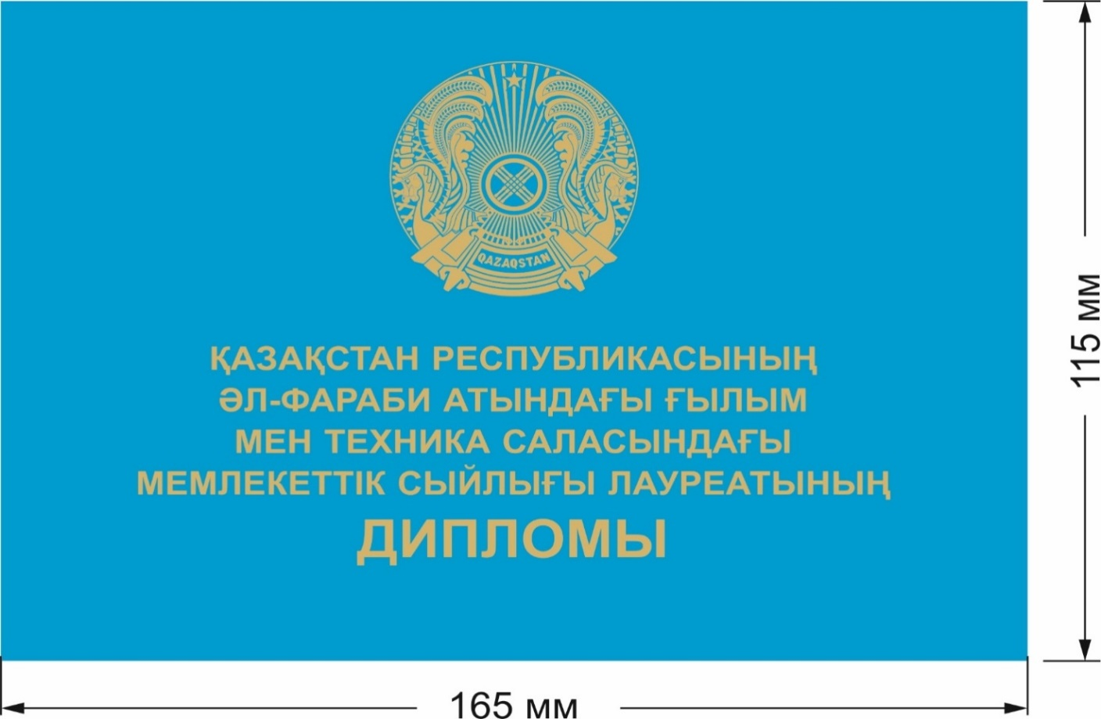

ПРИЛОЖЕНИЕ 2
к описанию диплома и
нагрудного знака лауреата
Государственной премии
Республики Казахстан
ИЗОБРАЖЕНИЕ диплома лауреата Государственной премии Республики Казахстан в области гуманитарных наук имени А. Байтурсынулы (твердая обложка)

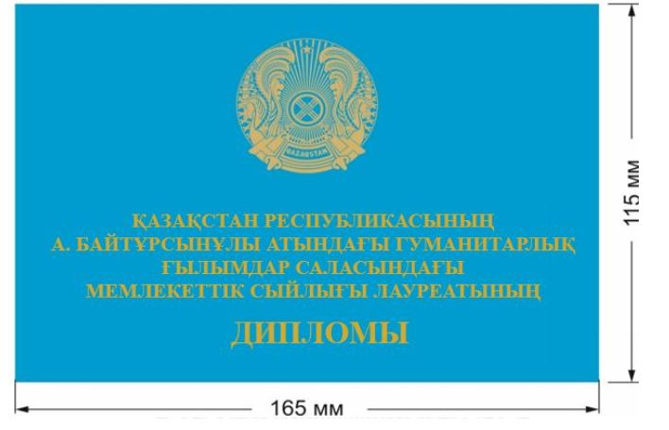

ПРИЛОЖЕНИЕ 3
к описанию диплома и
нагрудного знака лауреата
Государственной премии
Республики Казахстан
ИЗОБРАЖЕНИЕ диплома лауреата Государственной премии Республики Казахстан в области литературы и искусства имени Абая (твердая обложка)

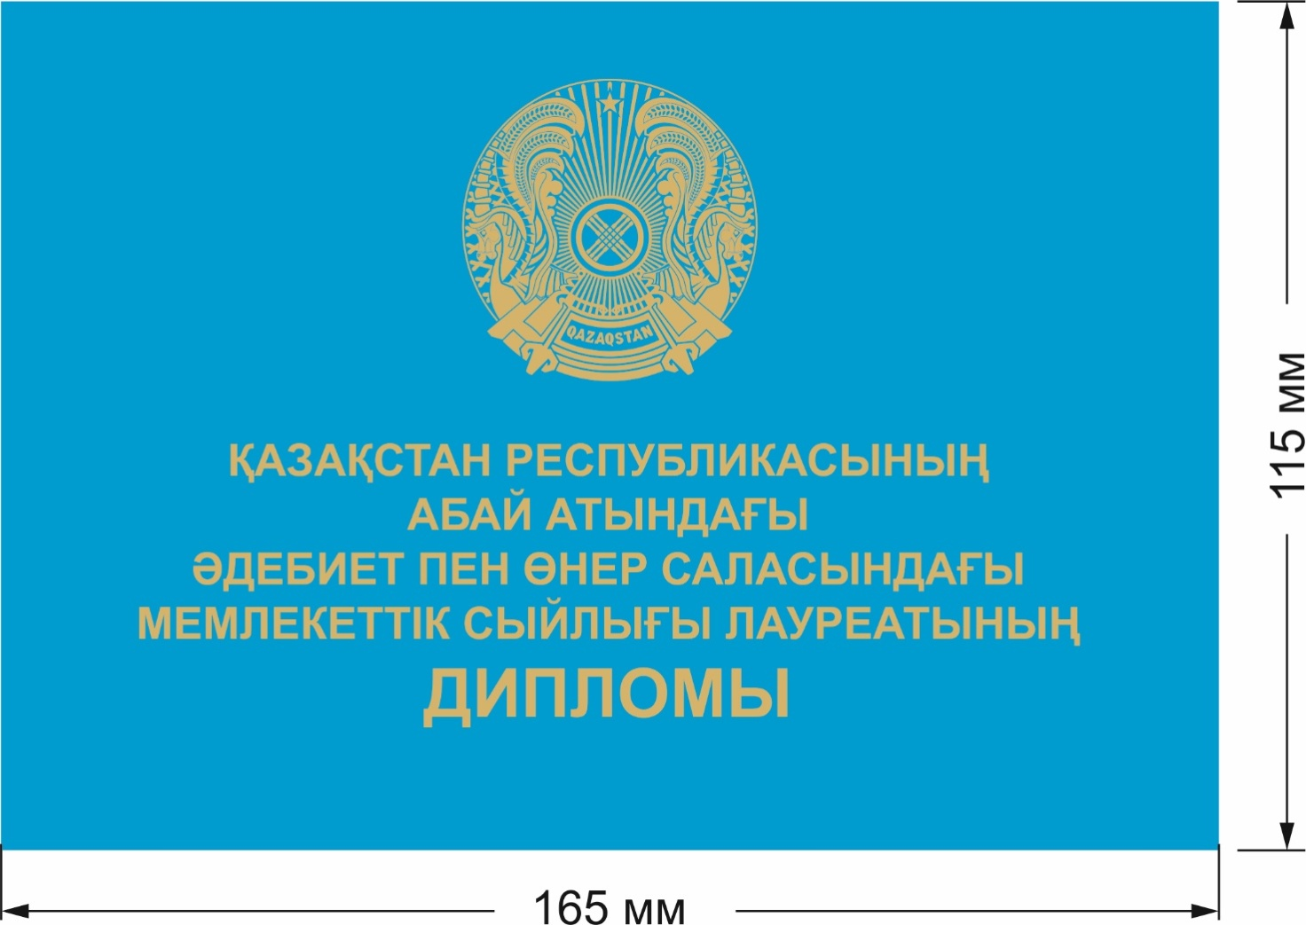

ПРИЛОЖЕНИЕ 4
к описанию диплома и
нагрудного знака лауреата
Государственной премии
Республики Казахстан
ИЗОБРАЖЕНИЕ диплома лауреата Государственной премии Республики Казахстан в области науки и техники имени аль-Фараби (лицевая сторона вкладыша)

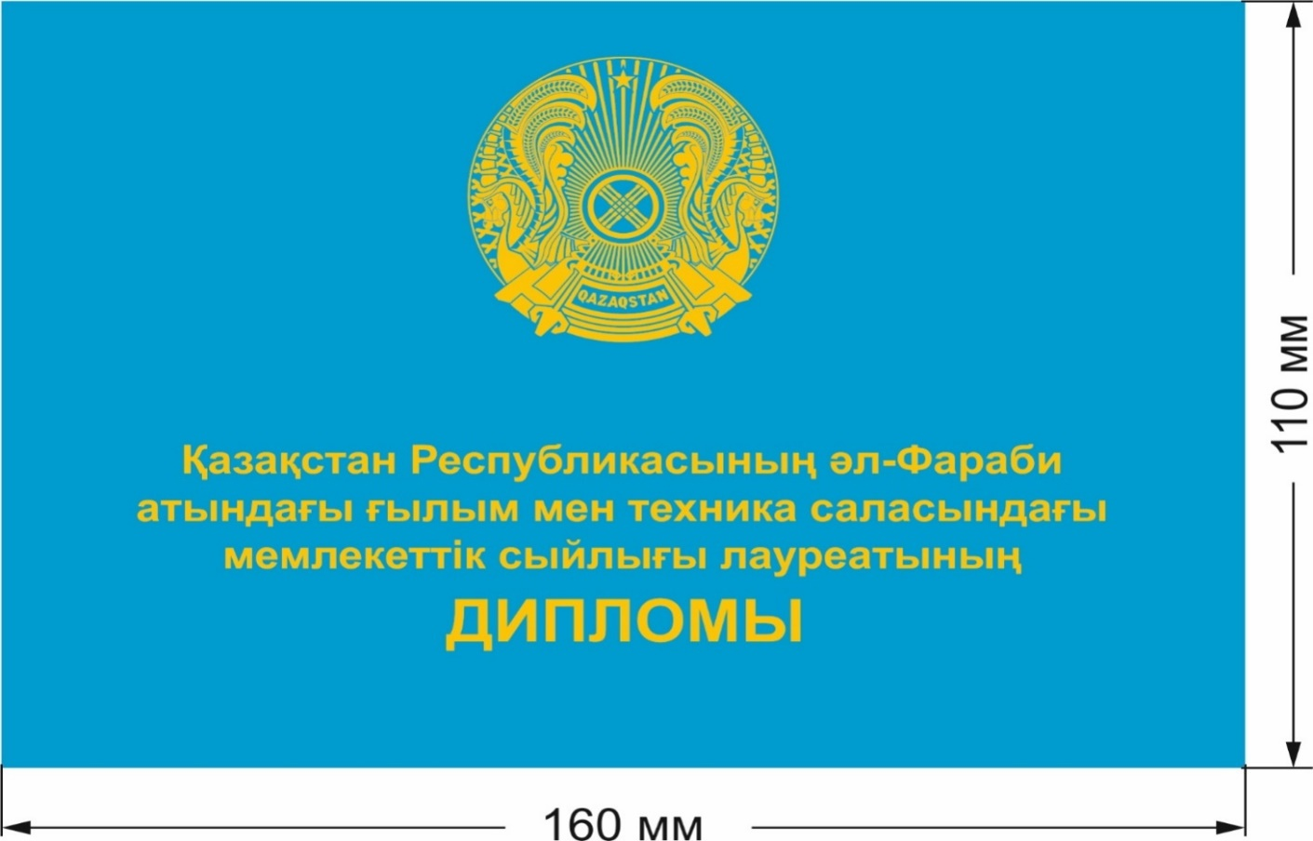

ИЗОБРАЖЕНИЕ диплома лауреата Государственной премии Республики Казахстан в области науки и техники имени аль-Фараби (внутренняя сторона вкладыша)

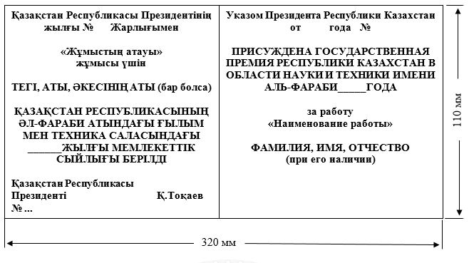

ПРИЛОЖЕНИЕ 5
к описанию диплома и
нагрудного знака лауреата
Государственной премии
Республики Казахстан
ИЗОБРАЖЕНИЕ диплома лауреата Государственной премии Республики Казахстан в области гуманитарных наук имени А. Байтурсынулы (лицевая сторона вкладыша)

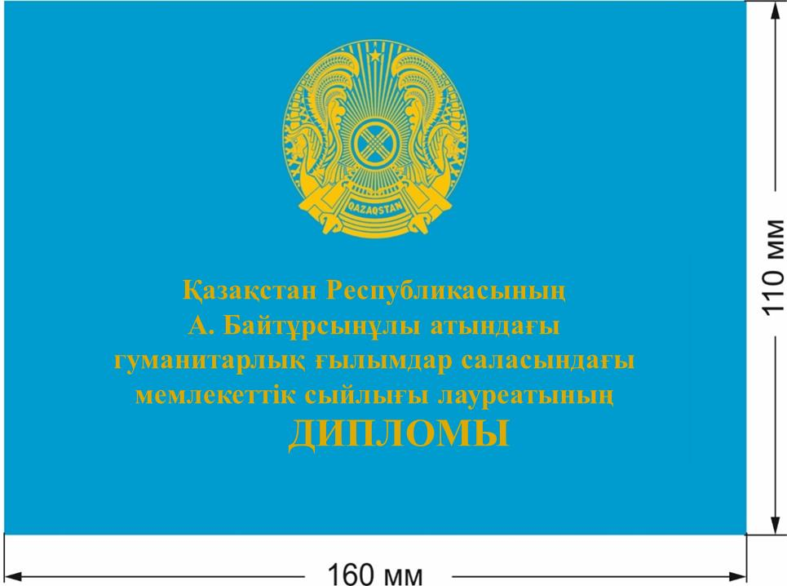

ИЗОБРАЖЕНИЕ диплома лауреата Государственной премии Республики Казахстан в области гуманитарных наук имени А. Байтурсынулы (твердая обложка)

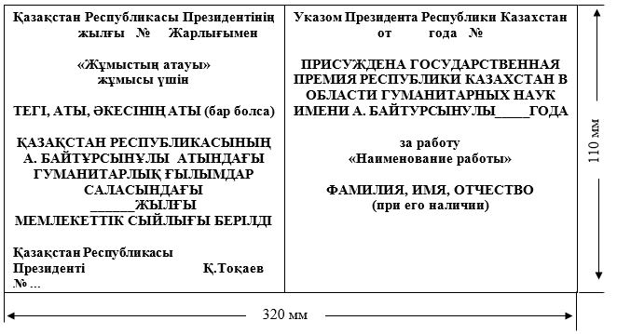

ПРИЛОЖЕНИЕ 6
к описанию диплома и
нагрудного знака лауреата
Государственной премии
Республики Казахстан
ИЗОБРАЖЕНИЕ диплома лауреата Государственной премии Республики Казахстан в области литературы и искусства имени Абая (лицевая сторона вкладыша)

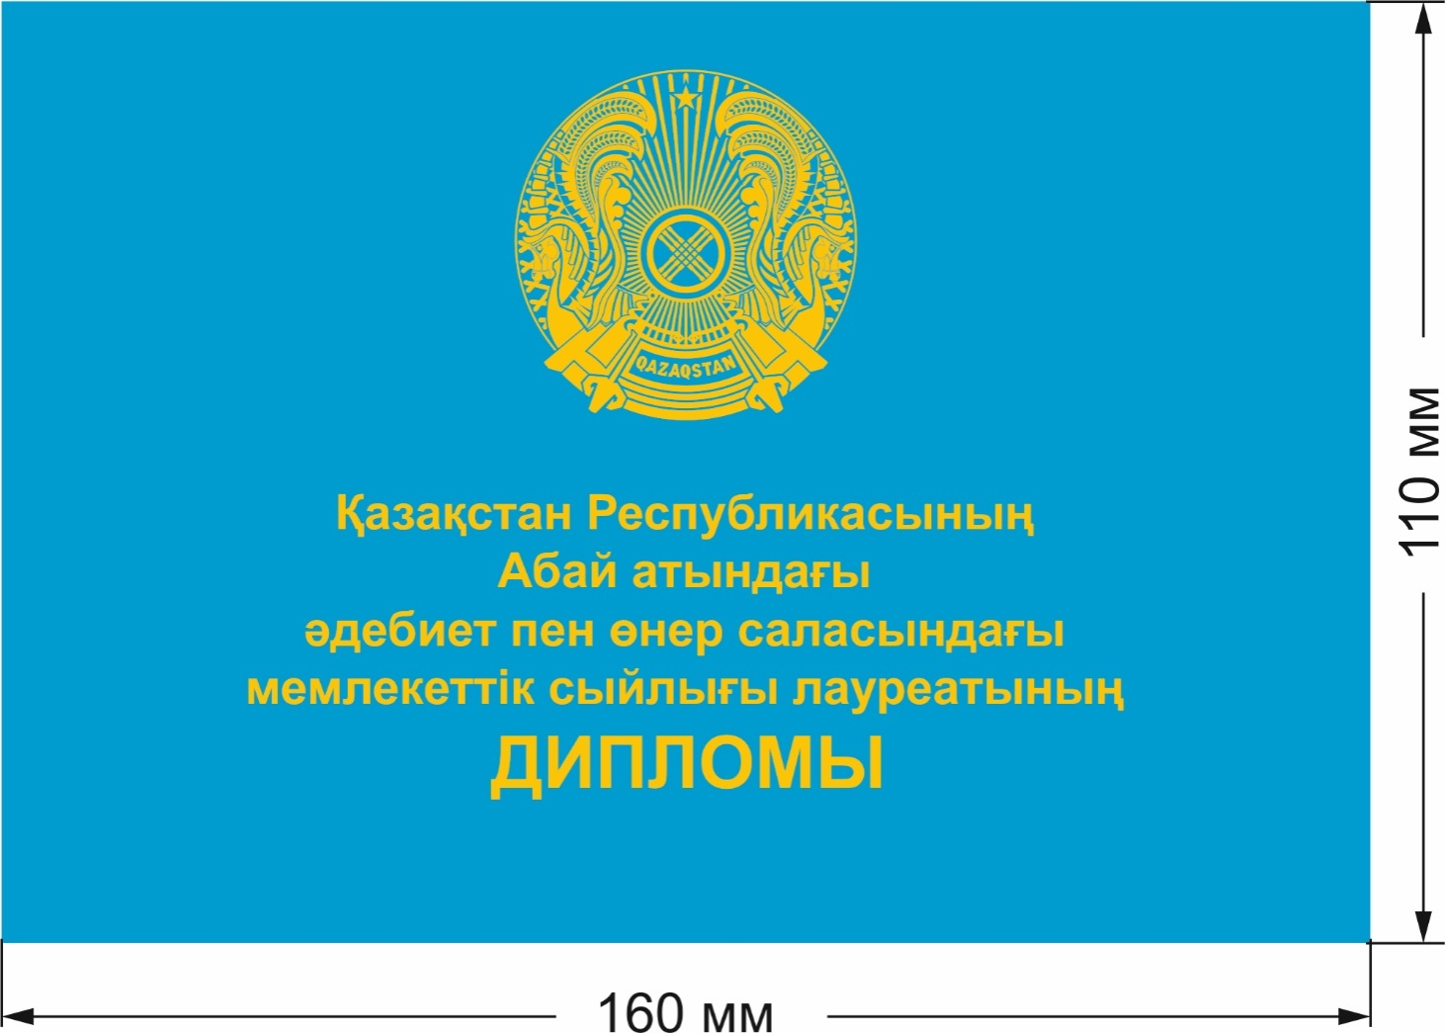

ИЗОБРАЖЕНИЕ диплома лауреата Государственной премии Республики Казахстан в области литературы и искусства имени Абая (внутренняя сторона вкладыша)

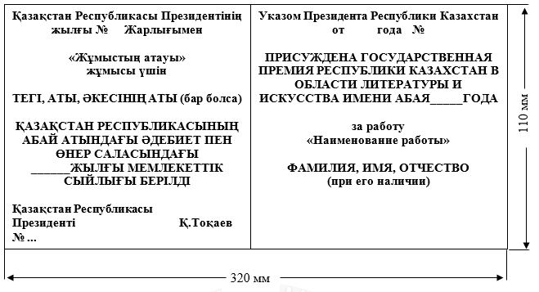

ПРИЛОЖЕНИЕ 7
к описанию диплома и
нагрудного знака лауреата
Государственной премии
Республики Казахстан
ГРАФИЧЕСКОЕ ИЗОБРАЖЕНИЕ нагрудного знака лауреата Государственной премии Республики Казахстан в области науки и техники имени аль-Фараби

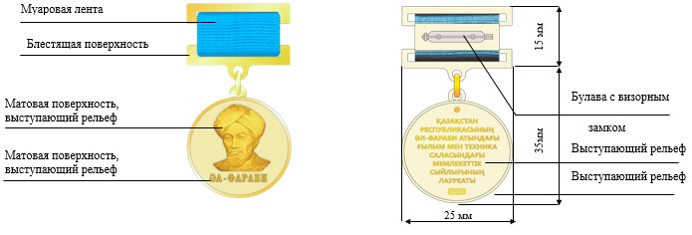

ПРИЛОЖЕНИЕ 8
к описанию диплома и
нагрудного знака лауреата
Государственной премии
Республики Казахстан
ГРАФИЧЕСКОЕ ИЗОБРАЖЕНИЕ нагрудного знака лауреата Государственной премии Республики Казахстан в области гуманитарных наук имени А. Байтурсынулы

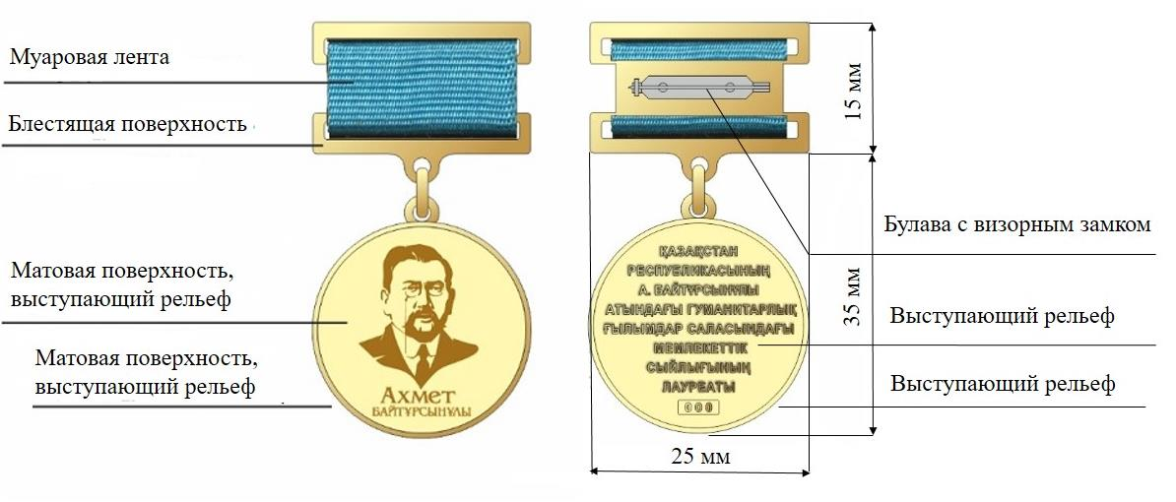

ПРИЛОЖЕНИЕ 9
к описанию диплома и
нагрудного знака лауреата
Государственной премии
Республики Казахстан
ГРАФИЧЕСКОЕ ИЗОБРАЖЕНИЕ нагрудного знака лауреата Государственной премии Республики Казахстан в области литературы и искусства имени Абая

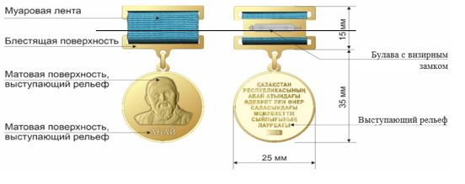

ПРИЛОЖЕНИЕ
к Указу Президента
Республики Казахстан
от 21 января 2015 года № 993
ПЕРЕЧЕНЬ
утративших силу некоторых
указов Президента Республики Казахстан
1. Указ Президента Республики Казахстан от 13 августа 2007 года № 381 "О государственных премиях Республики Казахстан в области науки и техники, литературы и искусства" (САПП Республики Казахстан, 2007 г., № 27, ст.310).
2. Подпункт 13) пункта 1 Указа Президента Республики Казахстан от 12 ноября 2008 года № 689 "О внесении изменений в некоторые акты Президента Республики Казахстан" (САПП Республики Казахстан, 2008 г., № 42, ст.465).
3. Подпункт 7) пункта 1 Указа Президента Республики Казахстан от 22 мая 2009 года № 815 "О внесении изменений в некоторые акты Президента Республики Казахстан" (САПП Республики Казахстан, 2009 г., № 27-28, ст.234).
4. Указ Президента Республики Казахстан от 28 декабря 2011 года № 211 "О внесении изменений и дополнения в Указ Президента Республики Казахстан от 13 августа 2007 года № 381 "О государственных премиях Республики Казахстан в области науки и техники, литературы и искусства" (САПП Республики Казахстан, 2012 г., № 12, ст.224).
5. Пункт 16 изменений и дополнений, которые вносятся в некоторые акты Президента Республики Казахстан, утвержденных Указом Президента Республики Казахстан от 13 марта 2012 года № 284 "О внесении изменений и дополнений в некоторые акты Президента Республики Казахстан" (САПП Республики Казахстан, 2012 г., № 36, ст.476).
6. Пункт 11 изменений, которые вносятся в некоторые акты Президента Республики Казахстан, утвержденных Указом Президента Республики Казахстан от 27 марта 2013 года № 533 "О внесении изменений в некоторые акты Президента Республики Казахстан" (САПП Республики Казахстан, 2013 г., № 22, ст.351).
7. Пункт 7 изменений и дополнений, которые вносятся в некоторые акты Президента Республики Казахстан, утвержденных Указом Президента Республики Казахстан от 12 февраля 2014 года № 750 "О внесении изменений и дополнений в некоторые акты Президента Республики Казахстан по вопросам организации деятельности консультативно-совещательных и иных органов при Президенте Республики Казахстан" (САПП Республики Казахстан, 2014 г., № 4, ст.29).
8. Пункт 7 изменений и дополнений, которые вносятся в некоторые акты Президента Республики Казахстан, утвержденных Указом Президента Республики Казахстан от 11 апреля 2014 года № 795 "О внесении изменений и дополнений в некоторые акты Президента Республики Казахстан по вопросам организации деятельности консультативно-совещательных и иных органов при Президенте Республики Казахстан" (САПП Республики Казахстан, 2014 г., № 28, ст.227).
9. Пункт 11 изменений и дополнений, которые вносятся в некоторые акты Президента Республики Казахстан, утвержденных Указом Президента Республики Казахстан от 17 сентября 2014 года № 911 "О внесении изменений и дополнений в некоторые акты Президента Республики Казахстан и признании утратившим силу некоторых распоряжений Президента Республики Казахстан" (САПП Республики Казахстан, 2014 г., № 55-56, ст.538).

© 2012. РГП на ПХВ «Институт законодательства и правовой информации Республики Казахстан» Министерства юстиции Республики Казахстан

